Яровенко Светлана Юрьевна
Дата изменения: 16.10.13

Протокол занятия №2

Устройство компьютера. Far Manager. WinSCP
Файл AY924390.gbk
Всего в последовательности 7102 нуклеотидов. Эту информацию удалось найти в тексте сходного файла рядом со словом “sequence”. Там же можно определить общее количество аденина, тимина, цитозина и гуанина в последовательности. В строчках DE, OS, OC говориться, что это геном вируса Bear Canyon virus и что он принадлежит семейству РНК-содержащих аренавирусов. Также можно узнать, в какой стране был расшифрован геном (США: Южная Калифорния), место, где проводились (в University of Texas Medical Branch США), и в каком организме найден этот вирус (Peromyscus californicus). В файле написана дата создание этого файла (02.12.2006) и дата последнего обновления (07.11.2007).
Модель и характеристики персонального компьютера:
- Модель: MacBook7,1
- Процессор:
  - Модель процессора: 2.4GHz Intel Core 2 Duo P8600
  - Архитектура процессора: x86-64
  - Битность процессора: 64
- Оперативная память:
  - Тип оперативной памяти: DDR3
  - Объём оперативной памяти: 2 ГБ (2х1ГБ)
  - Частота оперативной памяти: 1067 МГц
  - Количество слотов для оперативной памяти на материнской плате: 2
- Графический адаптер:
  - Модель графического процессора: NVIDIA GeForce 320M
  - Объём памяти графического процессора: 256 МБ
  - Тип памяти графического процессора: DDR3
  - Количестыо ядер графического процессора: 48 шейдерных ядер
- Хранилище данных:
  - Тип хранилища: HDD TOSHIBA MK7559GSXF
  - Интерфейс: 3.0 Gbps Serial ATA
  - Объём хранилища: 749,81 ГБ
- Операционная система:
  - Тип ОС: Mac OS X 10.6.8
  - Битность ОС: 32

Фотографии компьютера:

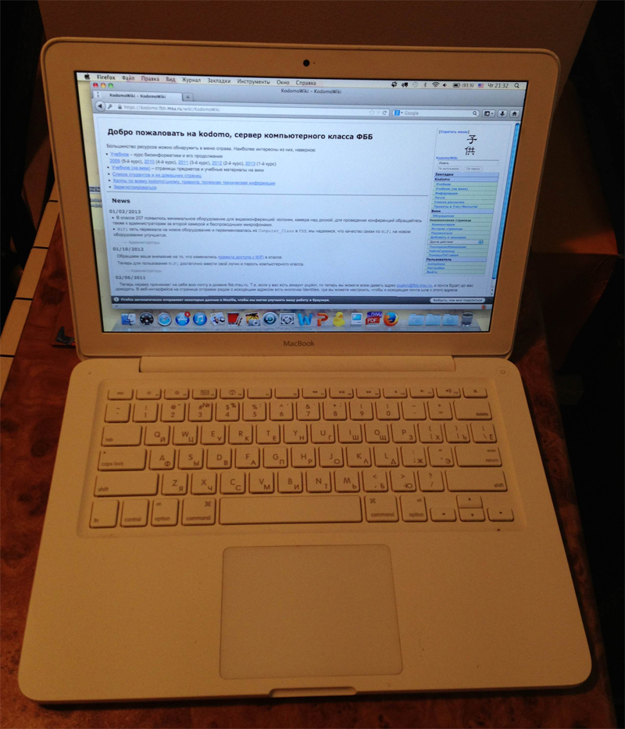
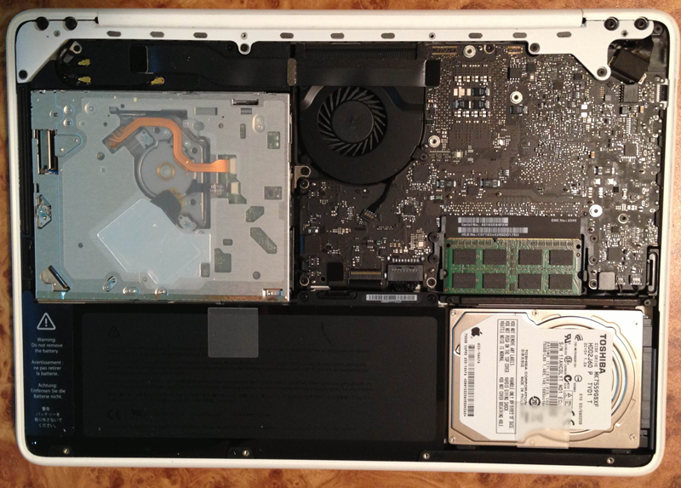

Внутреннее устройство

Варианты апгрейда:
Можно увеличить операционную память до 4ГБ, установив в каждый слот модуль памяти 2ГБ типа DDR 3 1067 МГц, чтобы повысить скорость работы ноутбука.

